Záměr na zpracování PD akce:

„II/117 Letiny - průtah "

Investoři: Správa a údržba silnic Plzeňského kraje
a
Obec Letiny

Předmětem díla - vypracování projektové dokumentace pro stavební povolení (DSP) a dokumentace pro provádění stavby (PDPS) na realizaci stavby: „II/117 Letiny - průtah“, která bude řešit jak rekonstrukci vozovky, tak napojení jednotlivých nemovitostí, sjezdů, chodníků, odvodu dešťových vod, parkovacích stání a parkovacích ploch, autobusových stání, a to s ohledem na stávající inženýrské sítě. Součástí projektové dokumentace bude i zpracování veřejného osvětlení.

- Identifikační údaje:

  - VOZOVKA (stávající stav):
Průtah silnice II/117 od křižovatky se silnicí III/11755 k mostu ev.č. 117-033 v průtahu obce Letiny. Celková délka rekonstruovaných silnic je cca 800 m (v proměnné šířce 5,5 – 6m).

Celkový stav vozovky:
Komunikace je převážně v provedení dlážděném s odvodňovacími vydlážděnými žlaby s četnými překopy a asfaltovými vysprávkami. Stavební stav vykazuje závady typu - nerovnosti, projeté koleje, poruchy po překopech a podélných výkopech, nedostatečné odvodnění atd.

  - SITUACE

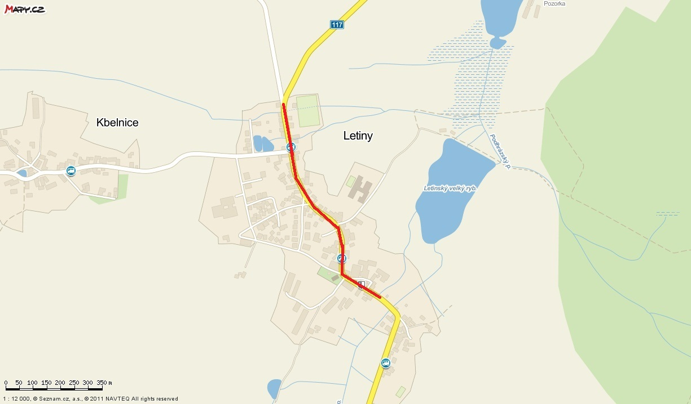

  - CHODNÍKY A MÍSTA PRO PŘECHÁZENÍ
Chodníky v celé délce uvažovaného úseku dle technických možností. Vyznačit několik míst pro přecházení, ev. lávku pro pěší přes potok.

  - INŽENÝRSKÉ SÍTĚ
Na základě prověření všech inženýrských sítí provést případnou úpravu (přeložky) elektrického vedení, telekomunikací atd..

  - ODVODNĚNÍ, PODZEMNÍ SÍTĚ, UMÍSTĚNÍ STAVBY
Odvodnění komunikace je provedeno do ul. vpustí, které nejsou umístěny v celé délce uvažovaném úseku

  - V rámci PD bude prověřen stav a uložení podzemních vedení a u správců
zjištěny případné požadavky, které bude nutno dodržet při realizaci stavby (PD kompletních rekonstrukcí inženýrských sítí není předmětem poptávky vyjma veřejného osvětlení - jedná se pouze o lokální přeložky či úpravy.

  - Stavba je umístěna v katastrálním území Letiny na těchto pozemcích:
Silnice p.č. 581/10, 581/2, 581/15, 243/43, 243/38

Chodníky, parkovací plochy, parkovací stání, lávka přes potok:
85/1, 581/3, 573/3, 573/2, st. 66/2, st. 66/3, 29/7, 573/4, 29/1, 577/6, 573/5,
573/7, 581/12, 581/13, 581/11, 581/14, 608/7, 239/14, st. 105

- Zdůvodnění předpokládaných úprav a vyhodnocení jejich efektivnosti.
Důvodem je odstranění nevyhovujícího dopravně technického a stavebního stavu včetně nefunkčního odvodnění řešeného prostoru.

Provedením rekonstrukce bude optimalizování profilu vozovky na šířku umožňující stávající profil prostoru v zástavbě. Předpokládá se i realizace parkových stání podél komunikace, nové chodníky, úprava stávajících autobusových stání.

- Požadavky na stavebně technické řešení stavby.
  - skladba konstrukčních vrstev vozovky musí odpovídat zatížení dané komunikace;
  - v návaznosti na stávající zástavbu navrhnout dopravní řešení v souvislosti s niveletou nové komunikace, úrovně chodníků u stávající zástavby a sjezdům do stávajících nemovitostí;
  - prověření uložení a stav sítí v komunikaci;
  - s ohledem na navržené úpravy zpracovat DIO stavby;

- Členění cenové nabídky

- Rekonstrukce silnice, součástí a příslušenství + souvztažné objekty - investor SÚS PK (dokumentace pro stavební povolení, zajištění pravomocného stavebního povolení, dokumentace pro provádění stavby )
předpokládaná hodnota zakázky - 400 tis. Kč bez DPH

- Rekonstrukce a výstavba chodníků a parkovacích stání + souvztažné objekty – investor obec Letiny (dokumentace pro stavební povolení, zajištění pravomocného stavebního povolení, dokumentace pro provádění stavby (upraví Letiny)
předpokládaná hodnota zakázky - 200 tis. Kč bez DPH

- Dokumentace pro stavební povolení a pro provádění stavby – podmínky pro zpracování pro zhotovitele

  - Zpracování dokumentace v rozsahu dokumentace pro stavební povolení (dále jen DSP) a dokumentace pro provádění stavby (dále jen PDPS).
  - DSP a PDPS musí být v souladu s celou zadávací dokumentací. Projektová dokumentace musí být zpracována tak, aby bylo možné na jejím základě vydat stavební povolení a zároveň byla pro objednatele podkladem pro výběr zhotovitele na realizaci díla, proto musí být zpracována v souladu s náležitostmi dle Zákona 137/2006 Sb. o veřejných zakázkách., ve znění pozdějších předpisů, zákona č.183/2006 Sb.(stavební zákon) a Vyhlášky č.146/2008, resp. Přílohy č.1 Vyhl. č. 499/2006 Sb..
  - Zhotovitel zajistí – obstará vydání stavebního povolení na základě plné moci.
  - Pro výkon IČ (závěrečného projednání, podání žádosti o stavební povolení a jednání během stavebního řízení) bude objednatelem udělena písemná plná moc při uzavírání smlouvy.
  - Samostatnou složkou v DSP v jedné dokumentaci budou podklady pro majetkoprávní vypořádání, tj. dočasné a trvalé zábory, výkupy, podklady pro nájemní smlouvy a věcná břemena pro všechny stavbou dotčené nemovitosti.
  - V dokumentaci bude vymezení hranic obvodu staveniště zakreslené do katastrální mapy a do koordinační situace.
  - Při zpracování dokumentace bude uchazeč svolávat jednání týkající se zpracování dokumentace popřípadě projednání vzniklé problematiky. Nutno svolat výrobní výbory vstupní, průběžně v průběhu zpracování- min. 1x za účasti zejména objednatele, Policie ČR, MěÚ - odbor dopravy a představitelů dotčených orgánů a subjektů.
  - Součástí dokumentace bude dopravní značení a dopravní opatření (včetně uzavírek a objížděk pro provádění) dodavatelem projednané a odsouhlasené s DI České policie a příslušného odboru dopravy.
  - Projektová dokumentace musí být v souladu s obecně platnými právními předpisy a respektovat příslušné ČSN, ON, TKP a platné zákony a vyhlášky
  - Projektová dokumentace musí volit optimální řešení jak z hlediska technického, tak ekonomického.
  - Objednatel si vyhrazuje právo na vyzvání předložit dodavatelem rozpracovanou projektovou dokumentaci k posouzení.
  - Součástí dokumentace budou podmínky pro zachování bezpečnosti a ochrany zdraví při práci.
  - Dokumentace bude obsahovat ZOV včetně postupu výstavby.
  - Dokumentace bude členěna tak, aby odpovídala požadavkům pro samotná stavení povolení u příslušných stavebních úřadů,
  - Projektová dokumentace musí být zpracována tak, aby byla pro objednatele podkladem pro výběr zhotovitele na realizaci díla, proto musí být zpracována v souladu se Směrnicí pro dokumentaci staveb pozemních komunikací a v souladu a s náležitostmi dle § 44 až 46 zákona č. 137/2006 Sb. o veřejných zakázkách, ve znění pozdějších předpisů.
  - Součástí dokumentace budou podmínky pro zachování bezpečnosti a ochrany zdraví při práci zpracované oprávněnou osobou (koordinátor BOZP v souladu se zákonem č. 309/2006 Sb. a Nařízení vlády č.591/2006 Sb.).
  - Součástí projektové dokumentace (PDPS) bude úplný položkový soupis prací vložený do každého paré dokumentace jako jedna složka a dvě úplná položková ocenění výkazu výměr (rozpočet), jako samostatné přílohy včetně rekapitulace po objektech za celou stavbu (= předpokládaná cena předmětu veřejné zakázky na stavební práce). Výkaz výměr musí být vždy totožný s oceněným výkazem výměr včetně rekapitulací.
  - Výkaz výměr bude zpracován v členění sestaveném dle Třídníku stavebních konstrukcí a prací (TSKP), který vydal ÚRS Praha s uvedením pořadového čísla položky, kódu položky ( devítimístný kód – pokud je toto možné) , popis položky,měrné jednotky, jednotkové ceny a ceny celkem. Dále bude u každé položky uvedena jednotková hmotnost a hmotnost celkem. Také pro objemy sutí a hmot z bourání budou uvedeny jednotkové i celkové hmotnosti a rozlišené skládkovné dle druhu odpadu.
  - Výkaz výměr bude doložen řádným výpočtem množství měrných jednotek (může být zpracováno jako samostatná složka).
  - Oddíl zemních prací všech objektů stavby bude zpracován a oceněn podle třídy zeminy, v souladu s inženýrsko – geologickým (popř. geotechnickým) průzkumem. Inženýrsko geologický průzkum (včetně dopadu na vodní zdroje v okolí stavby) je třeba zajistit zhotovitelem, zadavatel nemá potřebné údaje k dispozici.
  - Za celou stavbu bude u každého výkazu výměr doložena neoceněná rekapitulace nákladů stavby po objektech.
  - U každého objektu bude uveden u rekapitulace objektů šestimístný číselný kód zatřídění dle Klasifikace stavebních děl CZ – CC vydané Českým statistickým úřadem v (viz na adrese www.czso.cz ).
  - Zadavatel požaduje odevzdání výkazu výměr v tištěné a v elektronické podobě – na CD, formát MS Excel.
  - Výkaz výměr musí obsahovat podrobný popis položky s event. odkazem na další části dokumentace vč. určení standardů. Nesmí obsahovat žádná obchodní označení výrobků, ledaže budou doplněny vysvětlením, že se jedná pouze o příklad.
  - Součástí dokumentace budou technické podmínky (specifikace), včetně seznamu norem, použitých při zpracování dokumentace.)
  - DSP bude předána objednateli kompletní včetně závěrečného projednání a stanovisek a ověřených inženýrských sítí v počtu 10 paré (vč. elektronické formy ve formátu pdf a dwg) vč. oceněného orientačního rozpočetu. PDPS bude předána objednateli v počtu 10 paré (vč. elektronické formy ve formátu xls, pdf a dwg) vč. výkazu výměr v tištěné 4x, elektronické podobě 2x neoceněný a oceněný soupis prací – rozpočet (po objektech, vč. elektronické formy ve formátu xls)
  - Vykonávání související inženýrské činnosti.
Zajištění pravomocného stavebního povolení.
  - Rozsah a obsah dokumentace bude zpracován v souladu s TP, ČSN a vyhl. 146/2008 Sb. a dále podle zákona č. 137/2006 Sb. o veřejných zakázkách.
  - Dokumentace bude vyhotovena v počtu 10 paré DSP a 10 paré PDPS.

